皆さん シカゴだより第213報「カンボジア訪問」 2022年7月7日（木）
ベトナム訪問の後、ホ－チミン市から飛行機で1時間半ほどの距離と極めて近いのでカンボジアのアンコール・ワットを訪問しました。カンボジアはベトナムの隣の国ですが、多くの点でベトナムとは全く異なり、その相違の大きさにはとても驚いています。
アンコール・ワットのある国としてカンボジアは知られていますが、アンコール・ワットに象徴される石造文化はカンボジアの歴史、文化、伝統、風土を凝縮した存在で、カンボジア人（クメール人）の魂であり、アイデンティティだと考えられています。カンボジアの国旗にはアンコール・ワットのシルエットが描かれ、紙幣には遺跡がデザインされています。アンコール・ワットを含む巨大な寺院群を有するクメール王国は、1000年ほど前にマレー半島の一部まで領土とした大帝国で、アンコール・ワット以外にも数百を超える宗教施設が王国全土に造られていたそうです。現在もシェムリアップ地域（写真1）には100以上の寺院があります。この地域を訪れる観光客は年間300万人と言われますが、シェムリアップの街は“6時までビール一杯50セント”という英語の広告が軒並みのレストランに出ており“ここは一体どこか”と思うほどです。
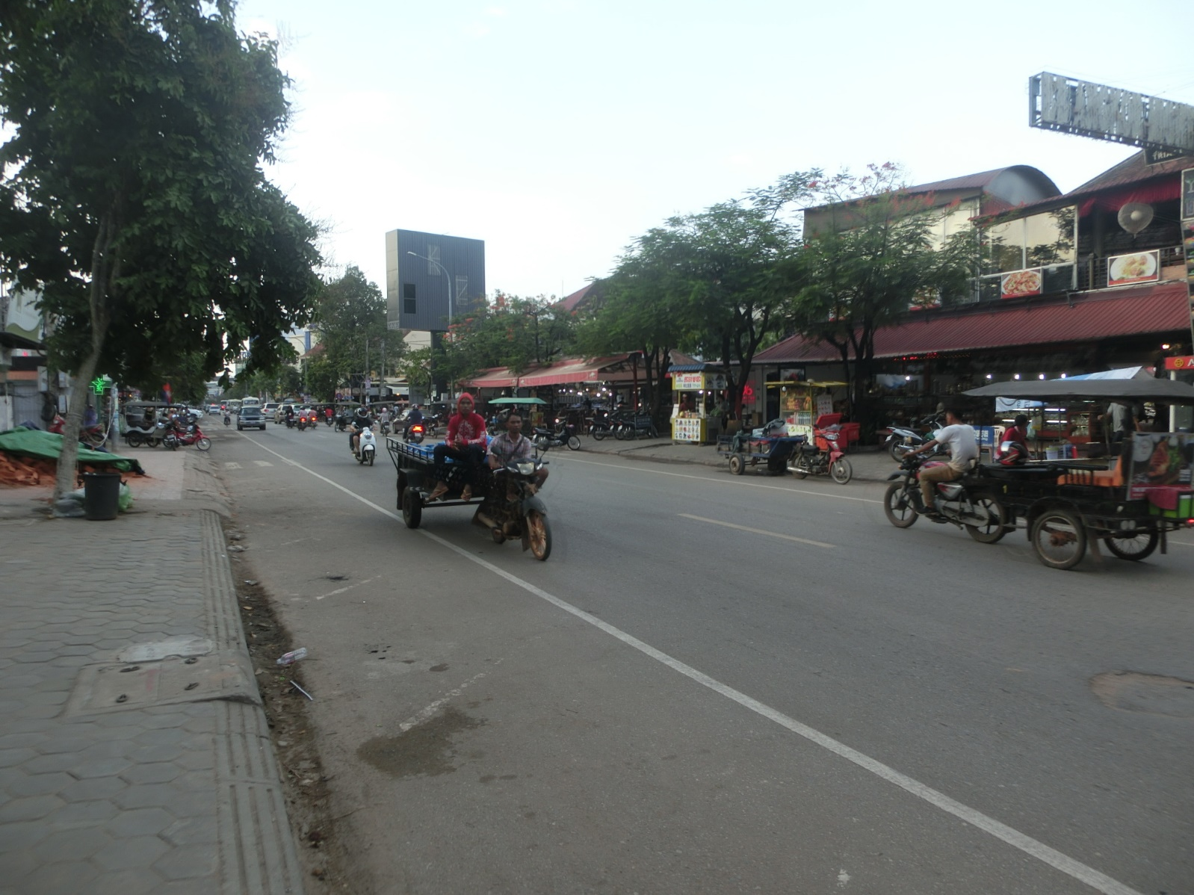写真1 年間300万人が訪問するシェムリアップの街の中心部の様子と2台のトゥクトゥク

シェムリアップの街の周囲には多数の寺院があり、観光には数日間の通し切符を購入するのが便利です。しかし、多数の寺院（写真2）を回っていると其のうちに区別がつかなくなり、どれも同じような錯覚に陥る可能性があります。そこで特徴のある寺院を重点的に回るのが良いかもしれません。市内の移動には、写真1に見られるトゥクトゥクと呼ばれる電動バイクによる乗り物が便利です。市内観光をお願いしたトゥクトゥクの若い運転手と仲良しになり、英語が上手だったので家族のことから王様やカンボジアの将来について話を聞けたのはとても有益でした。特に若者が元気で将来に期待している事が明らかでした。
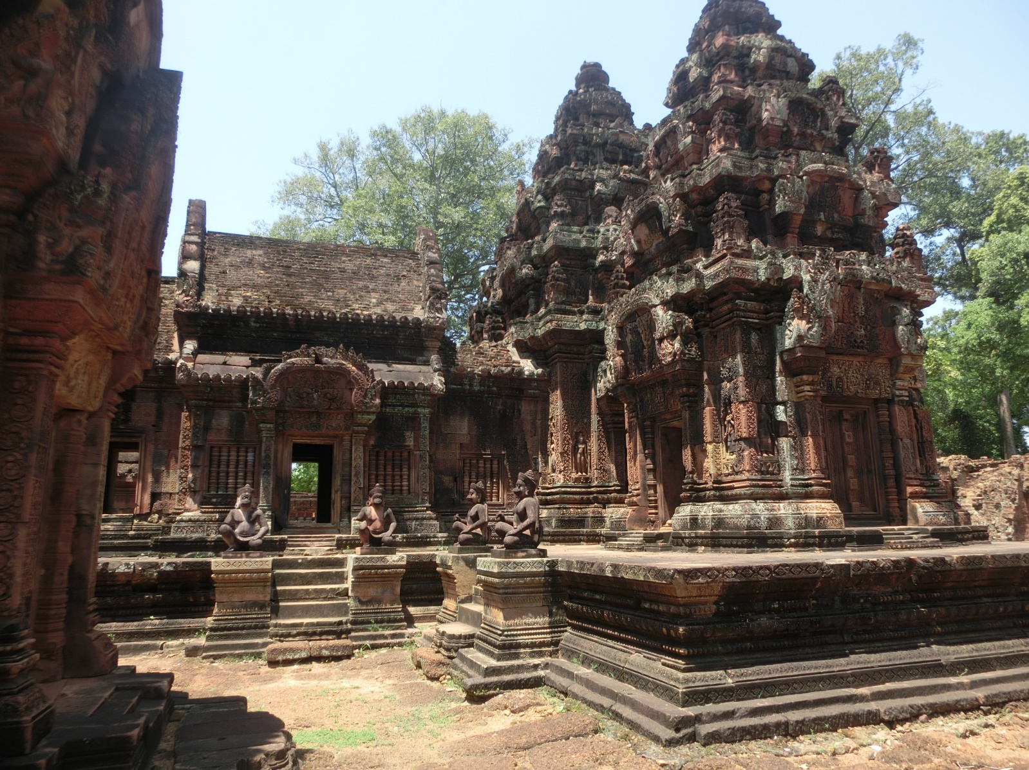
写真2 シェムリアップにある多数の石作り寺院の例

タ・プロームという寺院（写真３（a）(b）)は、仏教寺院でしたがヒンドゥー教寺院に改造されたそうです。これは仏像が削り取られている事から分かるらしいです。建立当時は、僧院には5000人の僧侶と615人の踊り子が住んでいたそうです。明らかに巨大な僧院だったようです。この寺院では、自然の力を明らかにするために樹木の除去や本格的な修復を行わないまま据え置かれてきたので、スポアンと呼ばれる巨木の根に押しつぶされそうになっています。この寺院には、写真3（a）（b）の写真だけでなく数か所のスポアンの巨木の根が見られ、別世界に来たような印象を持ちます。世界中のどの国でも、私はこのような場所や巨木を見たことがありません。これに近いのですが小規模なものではタイを訪問した時に、巨木の根もとに石の仏像の首から上の顔と頭の部分が取り込まれているのを見たことがありますが、これは極めて小規模で比較になりません。このカンボジア遺跡の巨木の絡まる状態は、「仙人が住んでいるような神秘的な雰囲気が魅力的」と言われています。確かにこの世のものとは思われないような樹木の巨大な力を感じ、一度は見る価値があると思います。多分、世界にはこのような例は他にないと思われます。

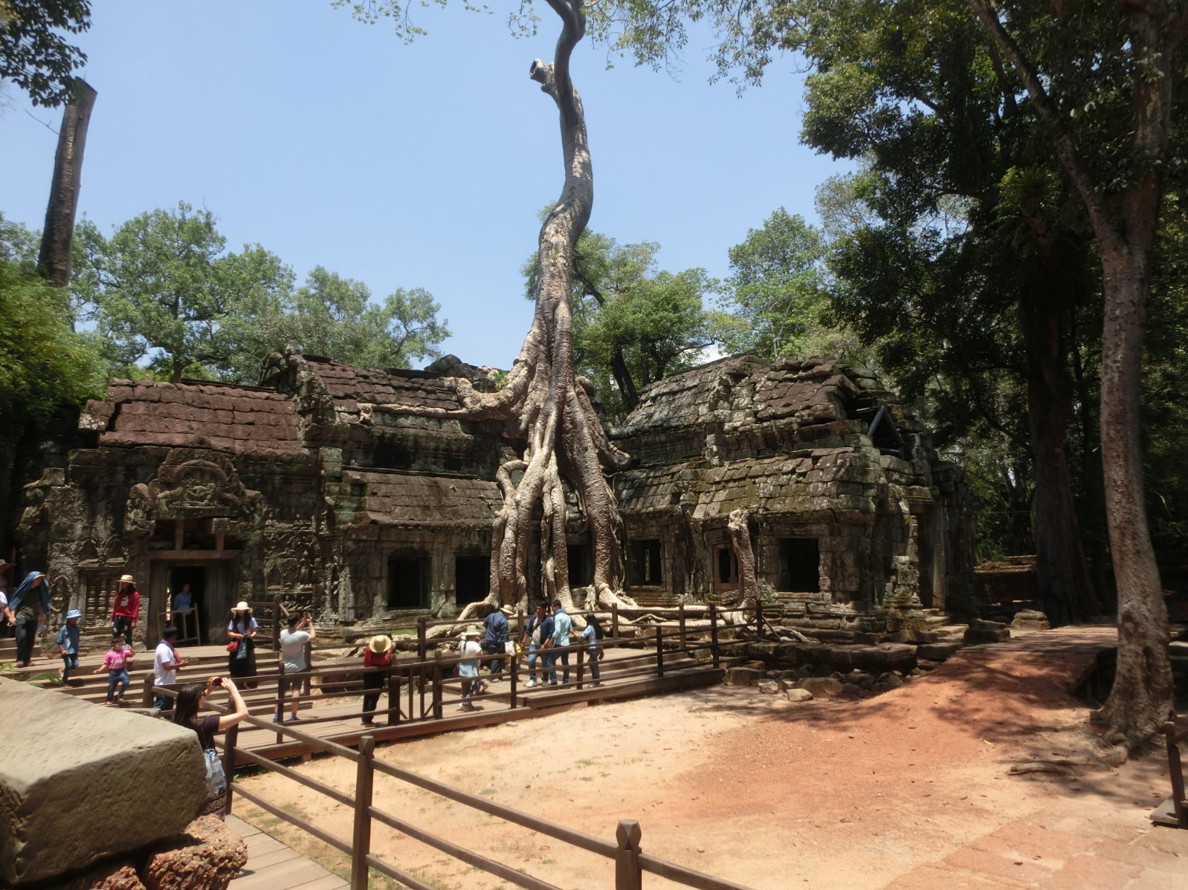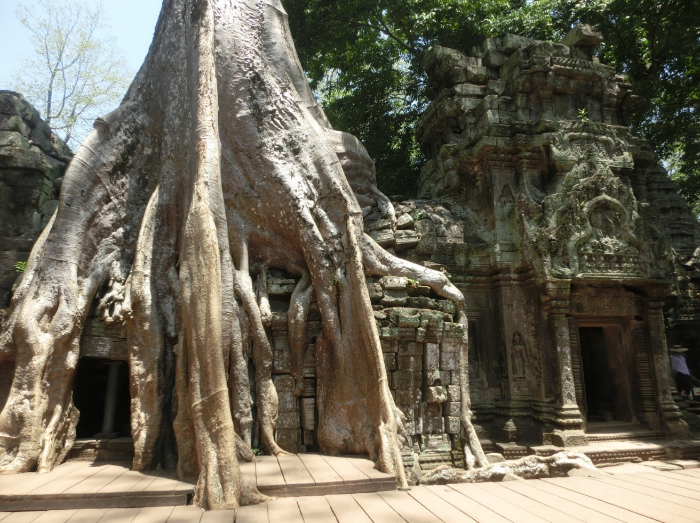
- (b)
写真3 (a),(b) 神秘的な雰囲気を持つ巨木の絡まるタ・プローム仏教僧院

アンコール・ワットの造営から半世紀後にクメールの覇者となったジャヤバルマン7世によって高さ8m一辺約3㎞の城壁と5つの門で囲まれた王都が作られ、王と神の都市アンコール・トムと呼ばれています。アンコール・トムとは、クメール語で「大きな都」という意味だそうです。アンコール・トムは、アンコール・ワットの数倍の広さを持ち、領土内各地で寺院建設、道路門の整備、102ヵ所に及ぶ施療院、112ヵ所の宿駅などが整備され、クメールの帝国的支配の枠組みを作り上げたのです。
アンコール・トムの中心は、バイヨンと呼ばれる12世紀末に建設された寺院です。この寺院では、穏やかに微笑んでいる観世音菩薩の54の巨大な像（写真4）で有名です。菩薩の表情は微妙に異なっていますので、「どの位置にいても菩薩の温かい眼差しを感じる」と考えられています。この寺院の二つの回廊には見事なレリーフ（浮彫）が見られ、当時の庶民の生活や貴族の暮らしが生き生きと描かれています。東西160m、南北140mの第1回廊の壁面は兵士たちの戦闘の様子や人々の生活模様が多数描かれています。漁、狩り、炊事、闘鶏、将棋、相撲、出産の場面まで含まれ人物（写真5）や動物の表情は生き生きと輝いているように見えます。
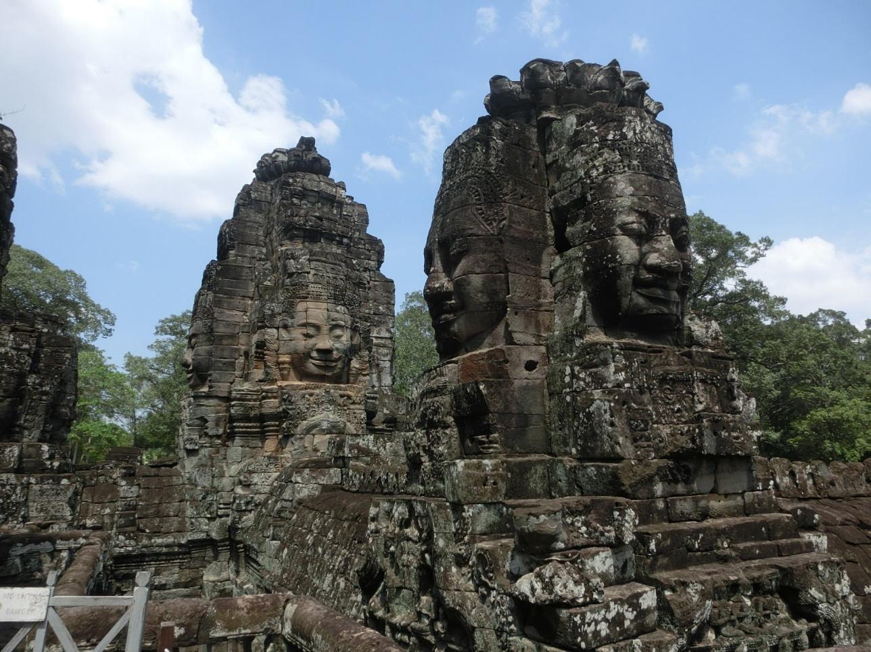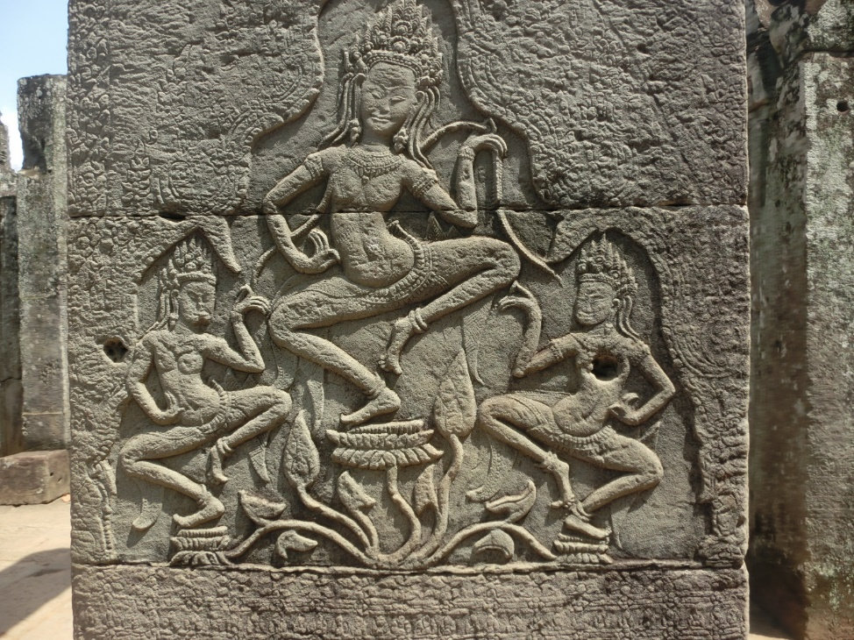
写真4 アンコール・トムの観世音菩薩像 写真5 アンコール・トムの壁画

アンコール・ワットは天空の楽園と言われています。アンコール王朝が500年に渡りシェリムアップ地域に王都が存在し続けたのは、この地が経済的、政治的な要所であっただけでなく、新王は寺院などの造営などにより正当な継承者であることを証明していたからだそうです。そこで新王は前王よりも更に壮大な寺院を造営し、全国民にアピールする儀式を行ったのです。その寺院は王の権力の象徴であるとともに自身が、宇宙の支配者である神々と交信した場所だったそうです。アンコール・ワット（写真６）は750mｘ850ｍの敷地ですが、その周囲は200ｍ幅の堀で囲まれています。このような巨大な堀を、訪問した世界中の国で私は見たことがありません。この地域では、特に水が極めて重要ですので巨大な堀は大きな影響を持っていたと思われます。アンコール・ワットの中心部は3個の回廊と中央祠堂からなり、回廊部分の壁画はアンコール・トムの壁画と類似していますが、内容は大きく異なっています。特に、第2回廊の壁面には200体以上のデバター（女神）像があり観光客に人気があります。一体ごとに薄着の模様や装飾品、顔の表情までが微妙に違っています。ヘアスタイル、髪飾り、サロン（腰巻状のスカート）の飾りなども見比べるのは大変面白いと思います。

第1回廊と第2回廊の間に十字回廊と呼ばれる部分があります。ここは高僧たちの沐浴する場所で、王国の治水技術を示す施設だったそうです。雨季には洪水、乾季には干ばつで苦しめられたこの地域では、臣民の命を支える水をコントロールすることは尊敬される王の条件でした。
地上より高い位置に池を作るには高い技術力が必要です。この池はその高い技術力で、王国に充分な水を供給できることを誇示した権威の象徴だったと考えられています。
この十字回廊の近くに天井の高い空間（写真7）があります。ここで壁を背にして立ち、胸をこぶしでたたくと「ボワーン、ボワーン」と大きな反響が返ってきます。この反響の音によって王への忠誠心を試す場所だったそうです。アンコール・ワットの中心部（写真8）は第3回廊で、その中央には高さ65mの中央祠堂が立っています。これは古代インドの思想で、神々が住むとされる山（須弥山）を模しているそうです。

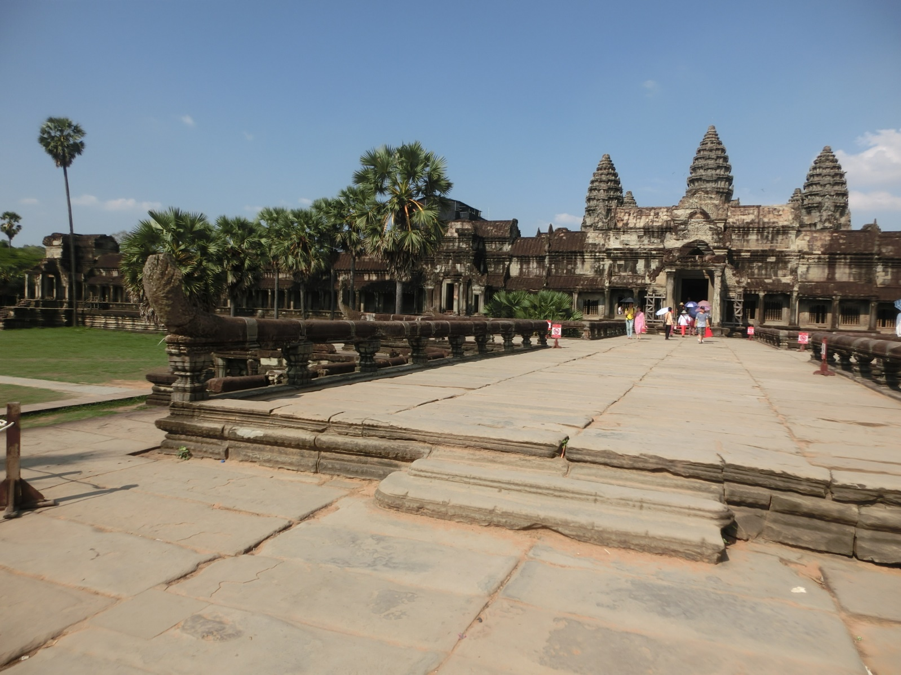
写真6 アンコール・ワットの前方歩道からの写真

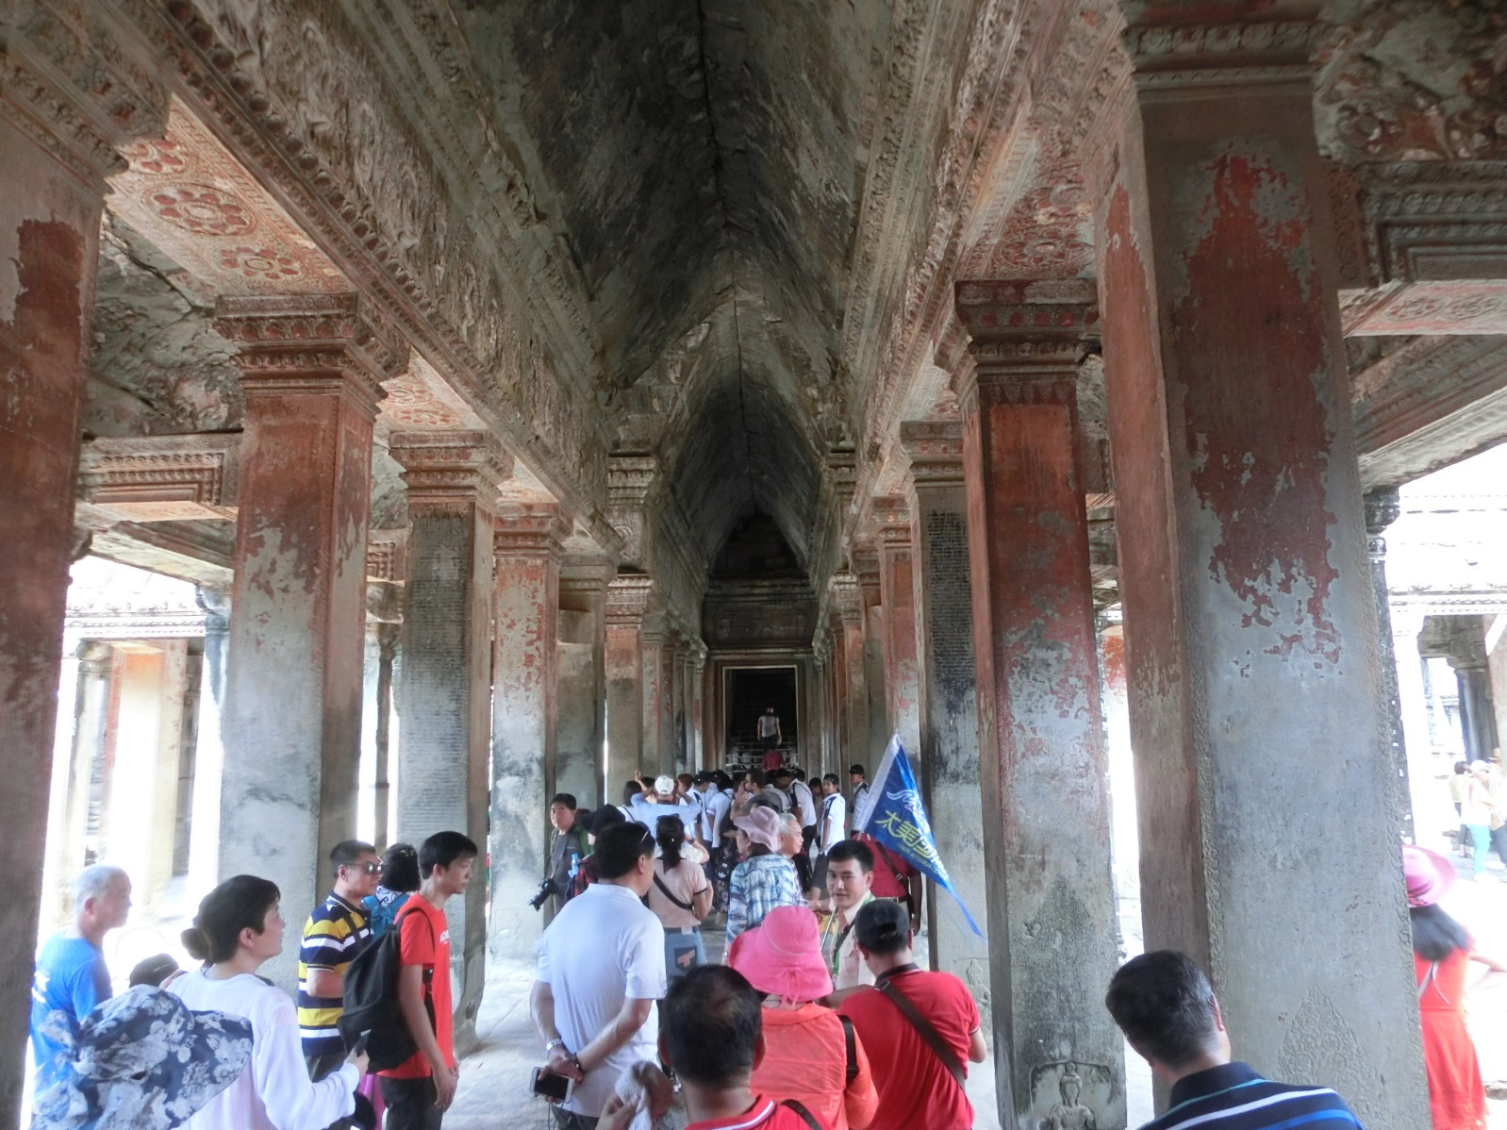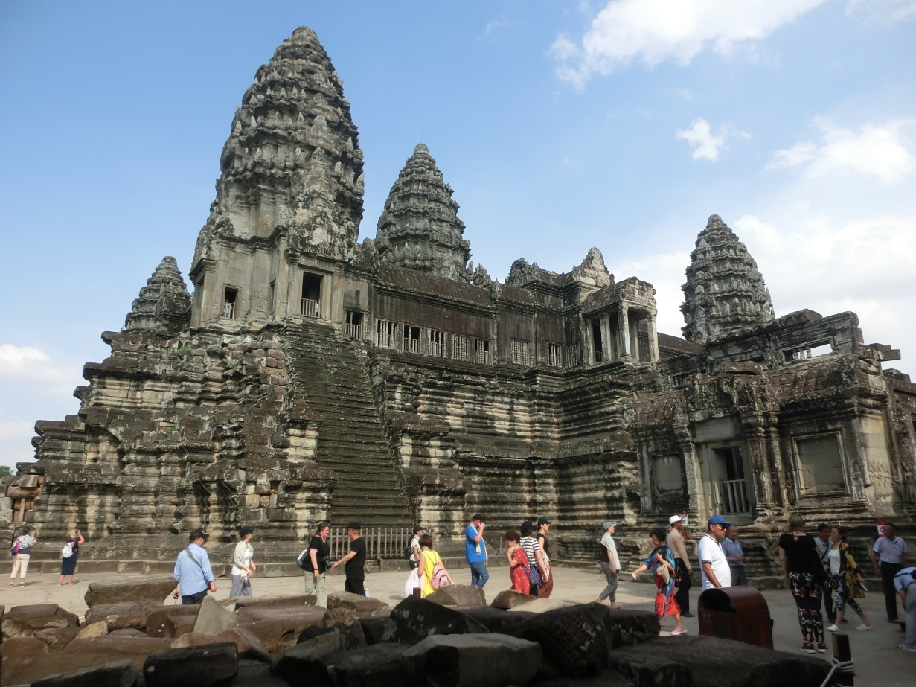
写真7アンコール・ワットの内部回廊の一部 写真8アンコール・ワットの中心部の構造

